运维平台升级手册

【说明：本次升级为运维平台大版本升级，官网下载升级包后请仔细阅读本文档，确保操作正确。】

一.前提（首先确认运维平台版本！）
请先登录运维平台，点击左下角【系统】，进入【主节点管理】查看我们的版本号是否是V5.0如下图，分别采取以下两种方式进行升级：
①如果是V5.0请见二.升级步骤，进行操作
②如果不是或者未出现这个【版本】列请采用以下两种处理方式进行处理：
1）请EM联系处理人员【薛山15939448994】进行升级
2）把历史版本的运维平台清掉，从官网上下载运维平台的安装包重新安装（注：重新
安装运维平台会导致历史数据清空，慎用！），具体安装步骤请下载安装手册。
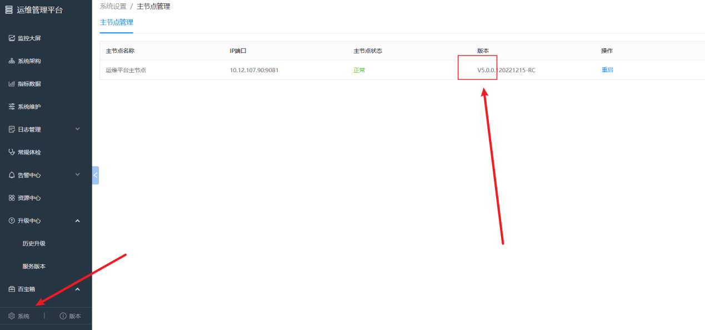
二.V5.0及以上版本升级步骤
《1》从官网下载运维平台升级包
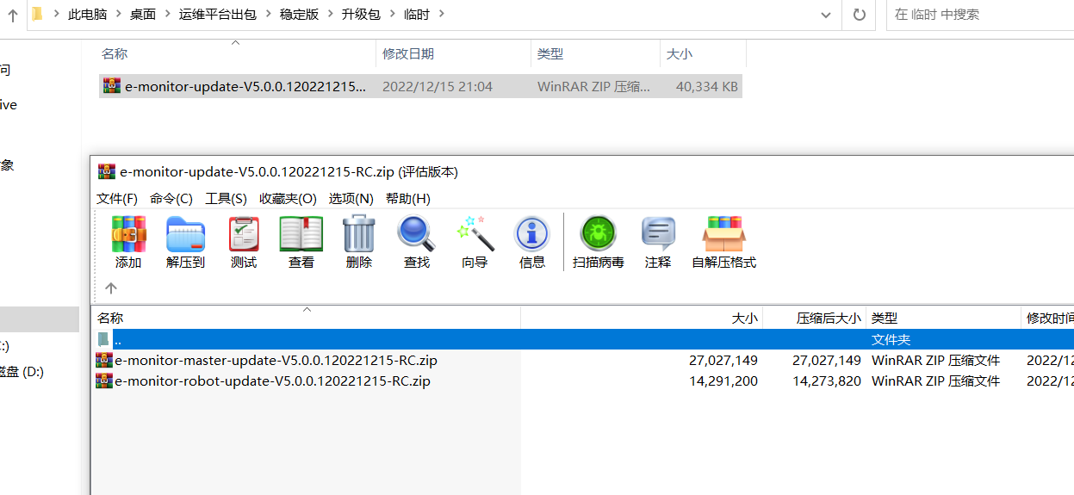
《2》登录我们的运维平台点击左下角【版本】进入到我们的运维平台升级页面
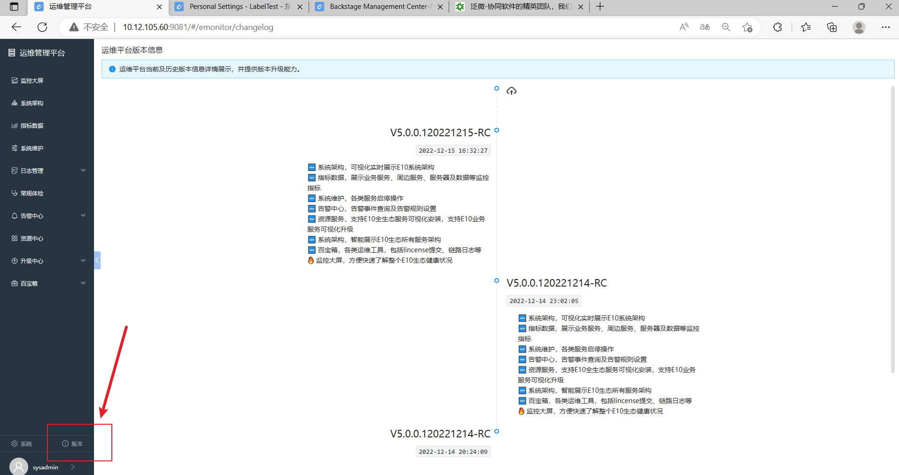
《3》点击我们的【升级按钮】将升级包拖到弹出的方框内，提示文件上传成功后，点击【升级】见下图
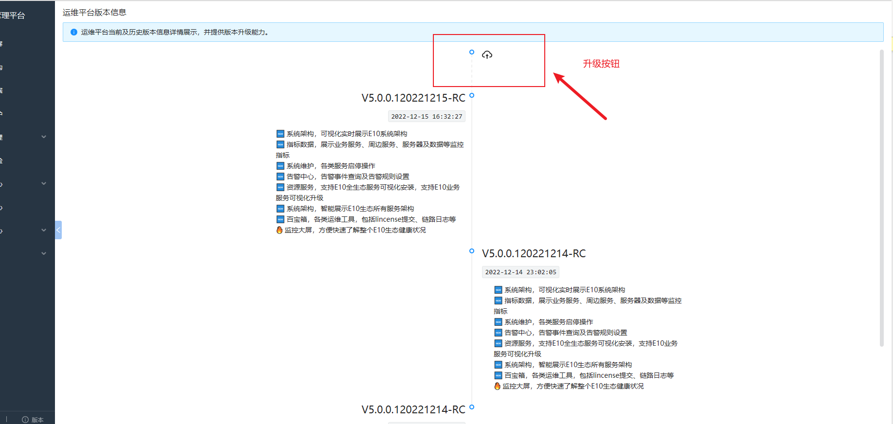

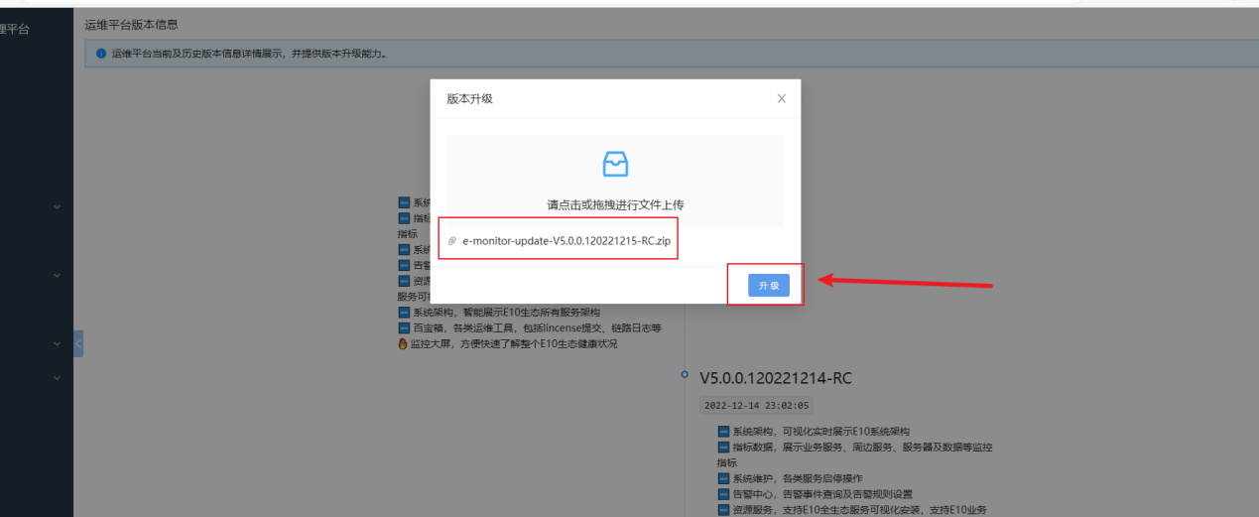
《4》点击【升级】后会进入升级加载过程中，此过程等待即可如下图，（主节点和代理将会全部更新，注：如果点击升级后报系统异常请联系人员薛山进行处理）
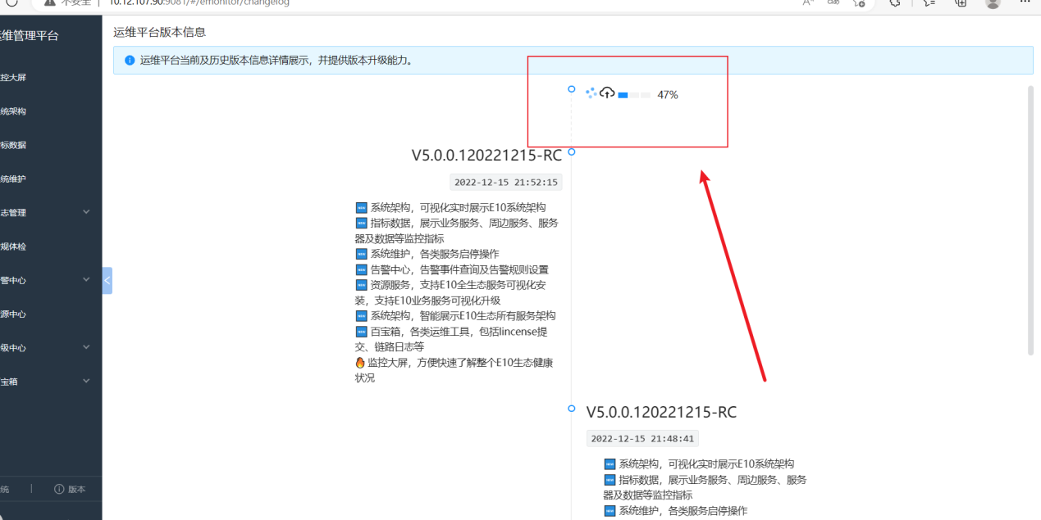
《5》过程加载完毕，弹出升级成功字样的方框，点击刷新重新登录，检查各功能是否有异常，本次升级完毕！
